МИНИСТЕРСТВО ОБРАЗОВАНИЯ КИРОВСКОЙ ОБЛАСТИ
Кировское областное государственное профессиональное образовательное
бюджетное учреждение
«Слободской колледж педагогики и социальных отношений»

ОТЧЕТ

по учебной практике

ПМ04. Сопровождение и обслуживание программного обеспечения компьютерных систем

Студент
Пысин Александр Павлович
Группа 23П-1
Специальность 09.02.07 Информационные системы и программирование
Руководитель практики от колледжа:
Калинин Арсений Олегович
Руководитель практики от организации:
_______________ Калинин Арсений Олегович
подпись
УТВЕРЖДАЮ:
Директор
Шеренцова О.М.
Наименование организации
Слободской колледж педагогики и социальных отношений ___________/________________________
подпись расшифровка
М. П.

2025-2026 уч. Год

Содержание
Оглавление
- Характеристика объекта практики (юридический адрес, специализация)
- Описание рабочего места
- Состав программного и технического обеспечения, имеющегося на предприятии, их назначение.
• Описание выполненных видов работ
◦ Установка и настройка операционной системы
◦ Установка программного обеспечения
◦ Доработка программного модуля
◦ Тестирование программного модуля
◦ Развертывание готовых программных решений
◦ Создание конфигурации сайта
• Руководство по установке
• Заключение.
Приложения

ОПИСАНИЕ ВЫПОЛНЕННЫХ ВИДОВ РАБОТ
1. Установка и настройка операционной системы
Была выполнена установка и настройка ОС:
1) Ubuntu 22.04 LTS
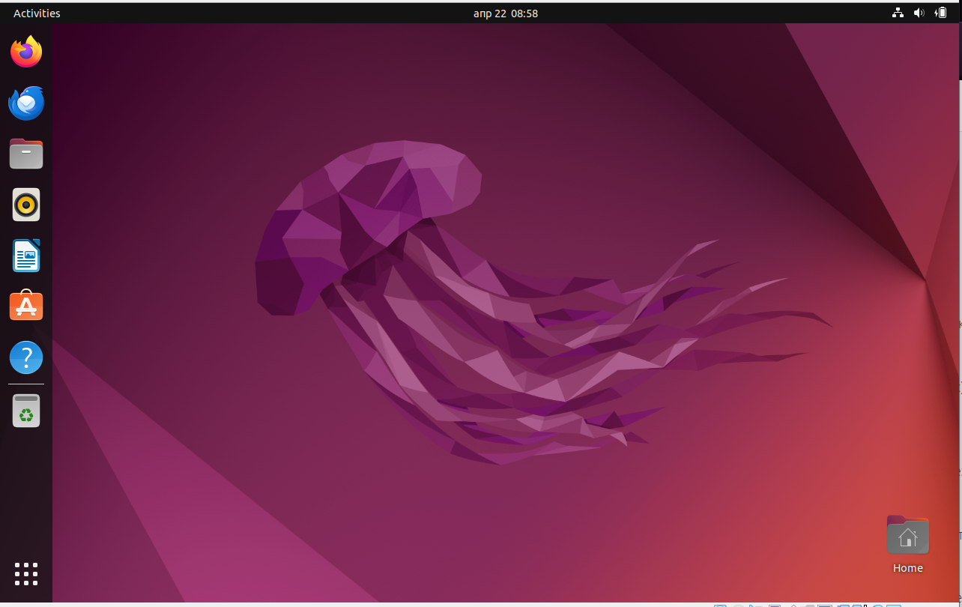

рисунок 1 — установка
2) РЕДОС
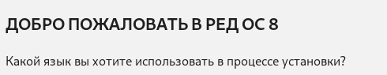

рисунок 2 — редОС
2. Установка программного обеспечения
Была выполнена установка ПО (архиватор, офис, медиа, антивирус, браузер) на ОС
- Установка 7zip на Ubuntu
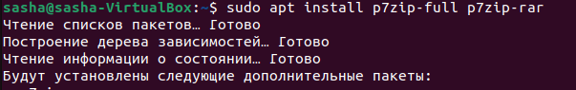

рисунок 3 — 7zip
3) Установка VSCode на РЕДОС

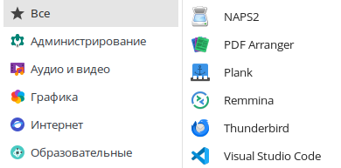

рисунок 4 — Vscode
3. Доработка программного модуля
3.1. Была выполнена доработка конфигурации 1С для канбан-доски.
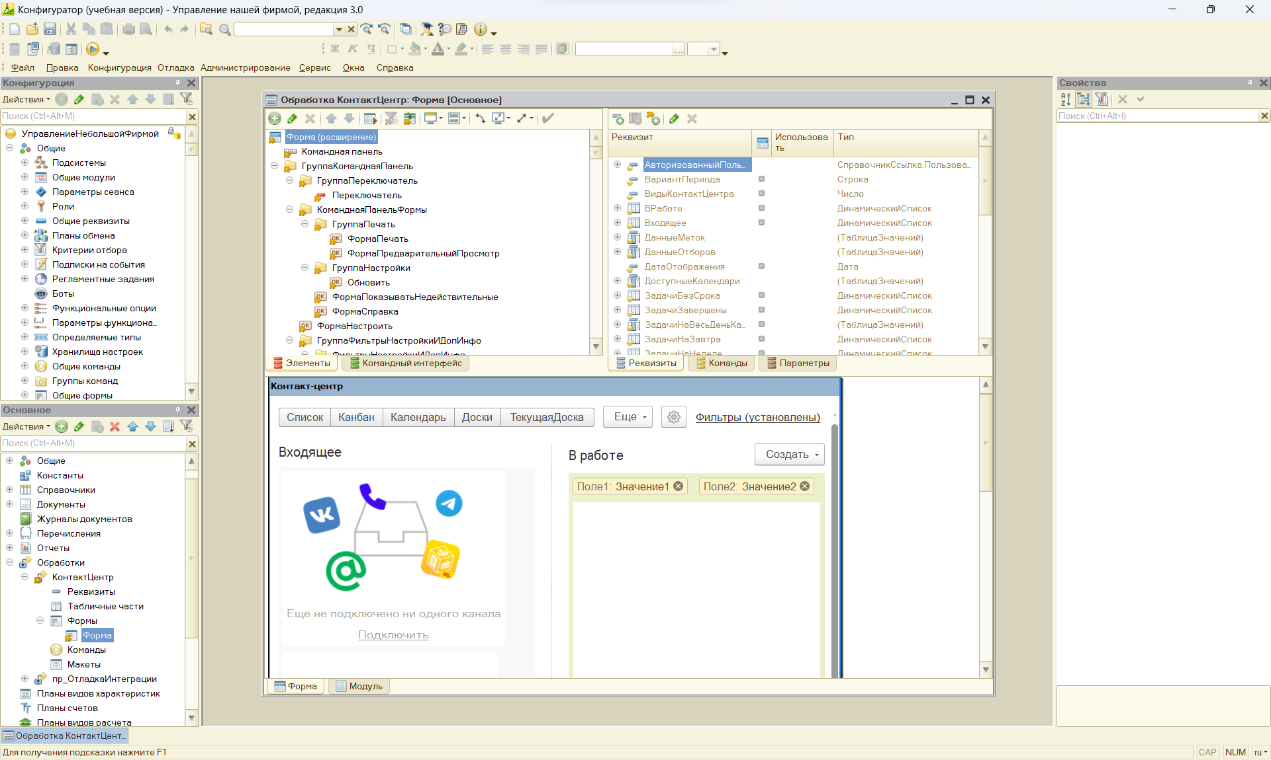
Рисунок 5 — Кабан доска
3.2. Выполнена доработка программного модуля на C#:
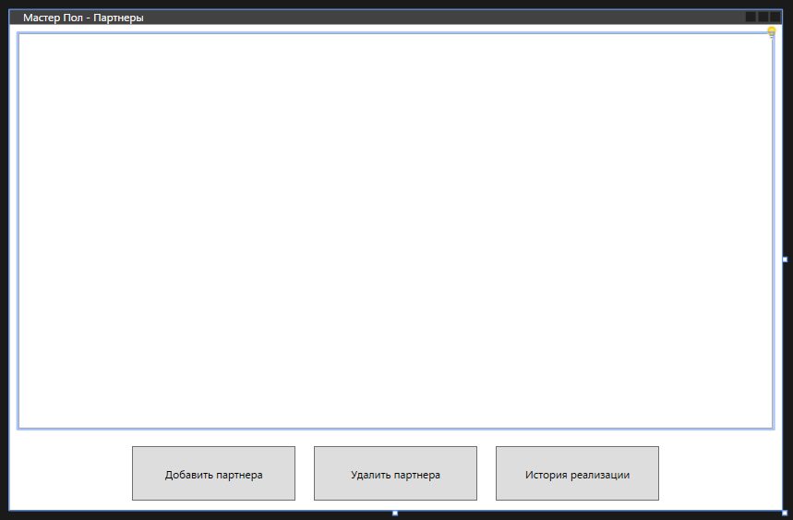
Рисунок 6 — Окно приложения
3.4. Тестирование программного модуля
Были написаны юнит-тесты для программного модуля
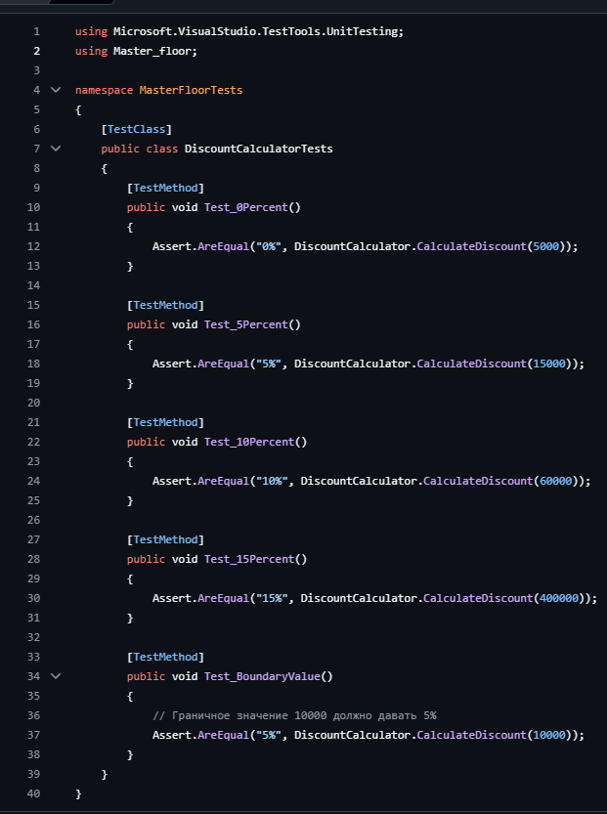
Рисунок 6 — Тест кейсы

4. Развертывание готовых программных решений
4.1. Был развернут программный модуль
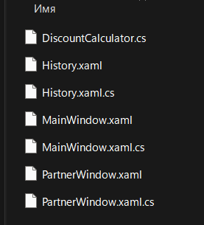
Рисунок 7 — ПМ
4.2. Был развернут программный модуль OpenMediaVaul
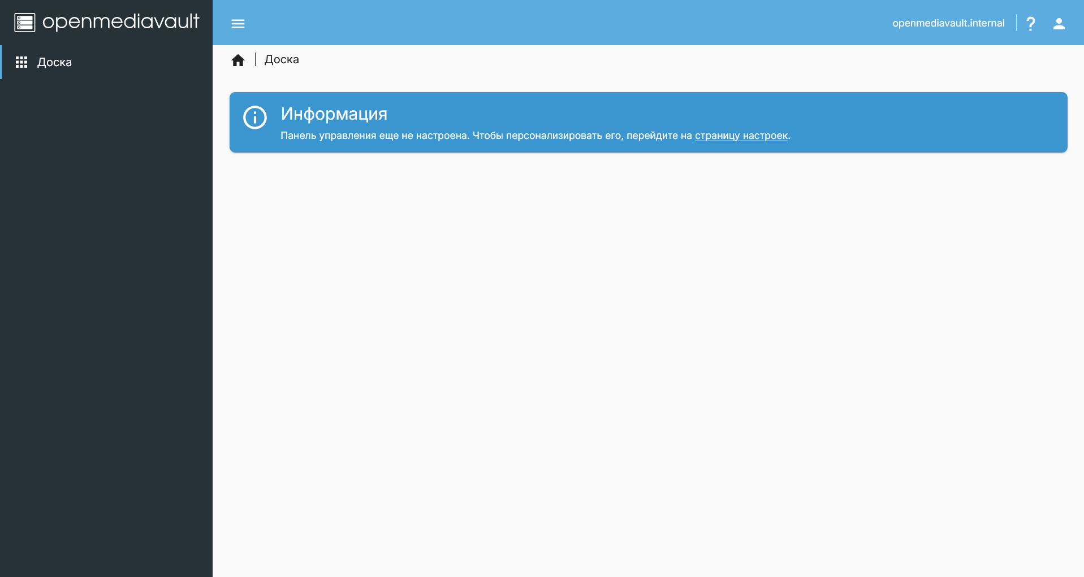
Рисунок 8 — Установленная ОС
4.3. Был развернут программный модуль REDIS
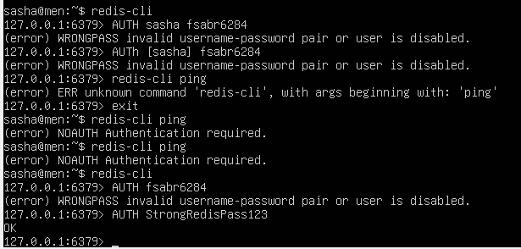

Рисунок 9 - Redis
4.4. Был развернут программный модуль Fusio:
4.5 Установка и проверка API: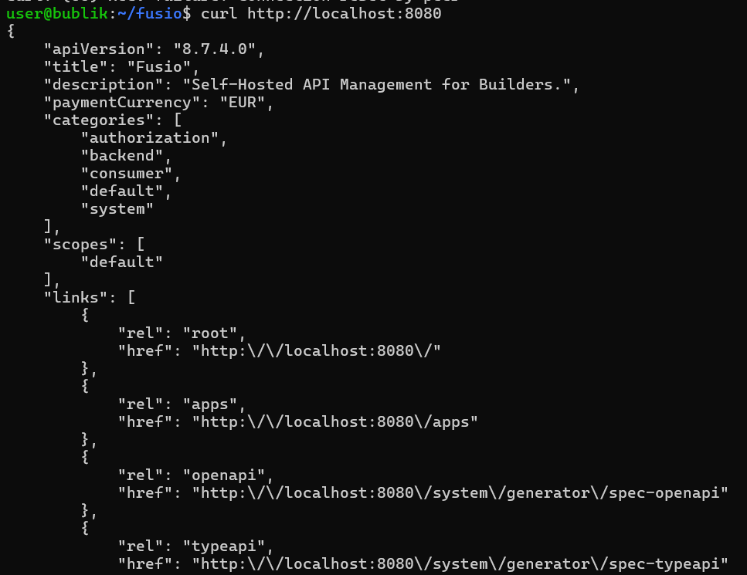
Рисунок 10 - Fisio
5. Создание конфигурации сайта
Был создан современный дизайн сайта колледжа
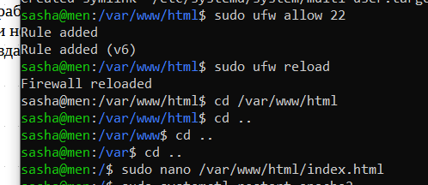

Рисунок 11 — папка с файлами

5.1 Создание сайта колледжа
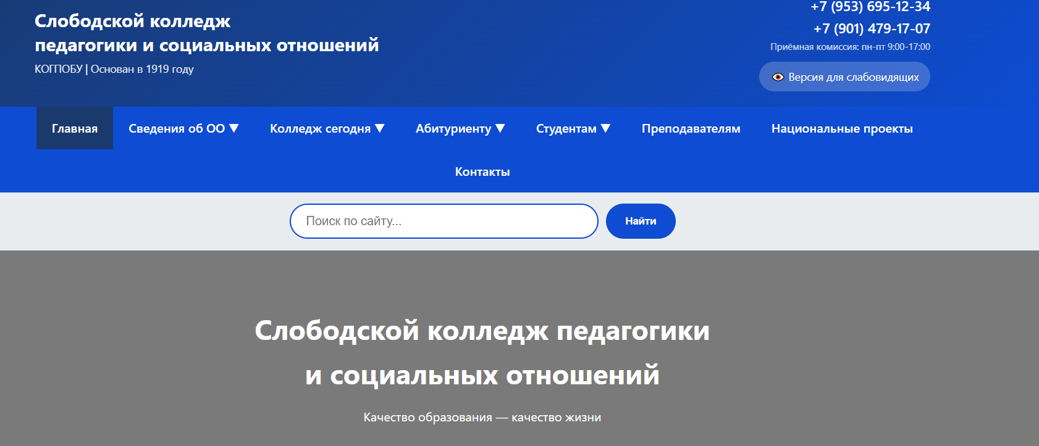
Рисунок 12 — Сайт колледжа

РУКОВОДСТВО ПО УСТАНОВКЕ
ВВЕДЕНИЕ
Настоящее руководство предназначено для специалистов, выполняющих установку программного продукта OpenMediaVault (OMV) — свободной операционной системы для организации сетевого хранилища (NAS).
В документе описана последовательность действий по установке OMV на виртуальную машину, созданную в среде Oracle VirtualBox. Руководство содержит требования к ресурсам, инструкции по подготовке окружения, порядок установки системы и её первичную настройку.

СОДЕРЖАНИЕ
1. Общие положения
1.1. Назначение и условия применения
1.2. Требования к техническому обеспечению
2. Подготовка к установке
2.1. Получение дистрибутива
2.2. Подготовка виртуальной среды
3. Создание и настройка виртуальной машины
3.1. Параметры виртуальной машины
3.2. Настройка сети
4. Установка OpenMediaVault
4.1. Запуск установки
4.2. Выбор параметров системы
4.3. Завершение установки
5. Первичная настройка системы
5.1. Запуск и доступ к веб-интерфейсу
5.2. Подготовка дискового пространства для данных
6. Перечень возможных неисправностей и способы их устранения
Приложение А (справочное). Скриншоты установки и настройки OMV
Приложение Б (обязательное). Перечень сокращений и условных обозначений

1. ОБЩИЕ ПОЛОЖЕНИЯ
1.1. Назначение и условия применения
OpenMediaVault (OMV) — это операционная система на базе Debian Linux, предназначенная для развёртывания сетевого хранилища (NAS) с веб-интерфейсом управления. Руководство применимо для установки OMV версий 6.x и 7.x.
1.2. Требования к техническому обеспечению
Минимальные и рекомендуемые параметры ресурсов, выделяемых виртуальной машине, приведены ниже:
Оперативная память (RAM):
- 1 ГБ
- 2 ГБ
Количество процессорных ядер:
- 1
- 2
Свободное место на диске (системный диск):
- 10 ГБ
- 20 ГБ
Свободное место на диске (для данных):
- 20 ГБ и более
Важно. Системный диск предназначен только для установки ОМV и её служебных файлов. Для пользовательских данных необходимо использовать отдельный виртуальный диск.

2. ПОДГОТОВКА К УСТАНОВКЕ
2.1. Получение дистрибутива
Дистрибутив OpenMediaVault распространяется в виде ISO-образа. Загрузить актуальную версию следует с официального сайта разработчика: https://www.openmediavault.org/download.html.
2.2. Подготовка виртуальной среды
На компьютере, предназначенном для размещения виртуальной машины, должна быть предварительно установлена программа для виртуализации Oracle VirtualBox (любой актуальной версии).

3. СОЗДАНИЕ И НАСТРОЙКА ВИРТУАЛЬНОЙ МАШИНЫ
3.1. Параметры виртуальной машины
Для создания новой виртуальной машины в программе VirtualBox необходимо выполнить следующую последовательность действий:
а) нажать кнопку «Создать»;
б) в открывшемся окне указать наименование, тип и версию ОС в соответствии с таблицей 2;
в) установить объём оперативной памяти и количество процессоров в соответствии с таблицей 1 (см. раздел 1.2);
г) создать виртуальный жёсткий диск — тип файла оставить по умолчанию, размер указать в соответствии с требованиями к системному диску
3.2. Настройка сети
Для обеспечения доступа к веб-интерфейсу OMV с хост-системы необходимо выполнить настройку сетевого адаптера виртуальной машины в режиме «Сетевой мост (Bridged Adapter)».
Порядок настройки:
а) в окне созданной виртуальной машины перейти в раздел «Настройки»;
б) выбрать вкладку «Сеть»;
в) в поле «Тип подключения» выбрать «Сетевой мост»;
г) в поле «Имя» указать реальный сетевой интерфейс (проводной Ethernet или беспроводной Wi-Fi) хост-системы.
Примечание. При необходимости использования статического IP-адреса для OMV настройка может быть выполнена на этапе установки системы или позже через веб-интерфейс.

4. УСТАНОВКА OPENMEDIAVAULT
4.1. Запуск установки
После завершения настройки виртуальной машины следует:
а) запустить виртуальную машину;
б) в загрузочном меню выбрать пункт «Install».
4.2. Выбор параметров системы
Установка производится в текстовом режиме. Далее необходимо последовательно указать:
1. язык системы, территорию и раскладку клавиатуры;
2. сетевое имя хоста (hostname), например omv-server;
3. НЕ ЗАПОЛНЯТЬ поле «Domain name» (оставить пустым);
4. пароль для суперпользователя (root) — пароль вводится дважды;
5. часовой пояс.
Выбор диска для установки:
— в разделе «Partition disks» выбрать «Очистить весь диск»;
— из предложенного списка выбрать созданный виртуальный диск VirtualBox Hard disk;
— подтвердить изменения и запись меток разделов, выбрав «Да».
Подключение к зеркалу пакетов:
в конце процесса установки система запросит разрешение на использование сетевого зеркала для пакетов. Рекомендуется выбрать «Да».
4.3. Завершение установки
После появления сообщения Installation complete следует нажать «Продолжить». Виртуальная машина автоматически перезагрузится.
ВАЖНО. После перезагрузки виртуальной машины настоятельно рекомендуется удалить загрузочный ISO-образ из виртуального привода. Для этого необходимо выключить машину, в её настройках в разделе «Носители» выбрать образ OMV и удалить его.

5. ПЕРВИЧНАЯ НАСТРОЙКА СИСТЕМЫ
5.1. Запуск и доступ к веб-интерфейсу
а) В консоли виртуальной машины, загруженной после установки, отображается IP-адрес, присвоенный серверу OMV (например, 192.168.1.100).
б) Запустить веб-браузер на хост-системе.
в) В адресной строке ввести IP-адрес сервера OMV. После загрузки страницы отобразится форма входа в веб-интерфейс.
Учётные данные для первого входа:
Имя пользователя: sasha
Пароль: sasha
5.2. Подготовка дискового пространства для данных
Для использования отдельного диска данных необходимо выполнить следующие действия:
5.2.1. Добавление виртуального диска
а) выключить виртуальную машину;
б) в её настройках в разделе «Носители» выделить «Контроллер: SATA»;
в) нажать кнопку добавления нового носителя и выбрать «Создать новый виртуальный диск»;
г) задать параметры нового диска:
• Имя файла: OMV_Storage (или произвольное);
• Размер файла: согласно рекомендуемым значениям из таблицы 1;
• Формат хранения: выбрать «Динамический виртуальный диск»;
• Тип файла диска: оставить по умолчанию (VMDK или VDI).
д) снова запустить виртуальную машину.
5.2.2. Инициализация нового диска в OpenMediaVault
а) Войти в веб-интерфейс OMV (см. п. 5.1).
б) В разделе «Память» (Storage) выбрать подраздел «Диски» (Disks).
в) Выбрать добавленный виртуальный диск данных и выполнить его очистку (Wipe) — рекомендуется выбрать «Быстрая» (Quick).
г) Перейти в подраздел «Файловые системы» (File Systems), нажать кнопку «Создать» (Create) и указать:
• Тип файловой системы: ext4;
• Устройство: созданный ранее диск данных.
д) Подтвердить создание и нажать кнопку «Применить» (Apply) в жёлтом информационном баннере в верхней части экрана.
После выполнения указанных действий диск будет готов к созданию общих папок.

6. ПЕРЕЧЕНЬ ВОЗМОЖНЫХ НЕИСПРАВНОСТЕЙ И СПОСОБЫ ИХ УСТРАНЕНИЯ
Перечень возможных неисправностей, которые могут возникнуть в процессе установки и первоначальной настройки, приведён в таблице 3.
Таблица 3 — Возможные неисправности и способы их устранения
Внешнее проявление Вероятная причина Способ устранения
Виртуальная машина не загружается с ISO-образа Не подключен загрузочный образ в настройках носителей Проверить раздел «Носители» в настройках ВМ и при необходимости добавить ISO-образ
После установки не удаётся открыть веб-интерфейс Неправильно настроен сетевой адаптер Зайти в консоль ВМ, выполнить команду ip a для проверки назначенного адреса. При необходимости переключить тип сетевого подключения на «Сетевой мост» (см. п. 3.2)
Веб-интерфейс доступен, но не отображает новый диск Диск не был инициализирован в OMV Выполнить действия по инициализации в соответствии с п. 5.2.
ПРИЛОЖЕНИЕ Б
(обязательное)
Перечень сокращений и условных обозначений
Сокращение | Расшифровка
ВМ | Виртуальная машина
ОМV | OpenMediaVault (программный продукт)
NAS | Network Attached Storage (сетевое хранилище)
RAM | Random Access Memory (оперативное запоминающее устройство)
IP | Internet Protocol (межсетевой протокол)

ЗАКЛЮЧЕНИЕ

В ходе учебной практики по ПМ04 «Сопровождение и обслуживание программного обеспечения компьютерных систем» были выполнены следующие виды работ:
• Установка и настройка операционных систем Ubuntu 22.04 LTS и РЕДОС.
• Установка прикладного программного обеспечения (архиватор, офисный пакет, мультимедиа, антивирус, браузер) на указанные ОС.
• Доработка конфигурации «1С» для реализации канбан-доски.
• Написание юнит-тестов для программного модуля.
• Развертывание готового программного модуля.
• Создание современного дизайна сайта колледжа.
• Разработка руководства по установке OpenMediaVault (OMV) на виртуальную машину.

Все поставленные задачи выполнены в полном объеме. Полученные навыки установки, настройки и тестирования программного обеспечения, а также опыт создания технической документации являются основой для дальнейшей профессиональной деятельности в области сопровождения информационных систем.

ПРИЛОЖЕНИЯ
1. Ссылка на git repository (QR-code)

https://github.com/sahapot2006-sys/sasha


2. Сравнительная характеристика ОС

1. Общее описание и назначение

Операционная система | Тип / Основание | Основное назначение
РЕД ОС | Российская сертифицированная ОС семейства Linux | Построение защищённых ИТ-инфраструктур в госсекторе, компаниях с критической информацией, промышленности. Выступает как российский аналог Windows и Linux-серверов.
Windows Server | Проприетарная серверная ОС от Microsoft | Универсальная серверная платформа для бизнес-сред, глубоко интегрированная с экосистемой Microsoft и службой каталогов Active Directory.
Ubuntu Server | Свободный серверный дистрибутив Linux (основан на Debian) | "Золотой стандарт" для серверных развёртываний в облаках, на веб-серверах, в базах данных и контейнерах.
OpenMediaVault (OMV) | Специализированное решение на базе Debian Linux | Создание сетевых хранилищ (NAS) для дома или небольшого офиса с упором на простоту управления через веб-интерфейс.

2. Безопасность и сертификация
Это ключевое различие, особенно для российского рынка.
• РЕД ОС: Основное конкурентное преимущество. Включена в реестр отечественного ПО и имеет сертификат ФСТЭК России (№4060 от 12.01.2019, продлён до 2029 г.), подтверждающий соответствие 4-му уровню доверия и требованиям 152-ФЗ. Сертифицированы также входящие в её состав платформа Kubernetes, интерпретаторы Python и веб-серверы Nginx/Apache.
• Windows Server: Имеет встроенные механизмы безопасности, такие как SMB over QUIC, обязательное подписывание SMB-пакетов по умолчанию для входящих и исходящих соединений (начиная с 2025 версии). Однако, по сравнению с Linux, традиционно считается более уязвимой и чаще подвергается атакам.
• Ubuntu Server: Получает высокие оценки за безопасность. Для LTS-релизов (например, 24.04) предоставляется 5 лет стандартных обновлений безопасности, а с подпиской Ubuntu Pro — до 12 лет.
• OpenMediaVault (OMV): Безопасность на уровне базового Debian с дополнительными инструментами: автоматическая установка обновлений безопасности (unattended-upgrades) и уведомления о новых версиях ПО. Не рекомендуется для прямого подключения к интернету.
3. Производительность и требования к ресурсам

Операционная система | Минимальные системные требования | Особенности производительности
РЕД ОС | Процессор: 2 ядра, 1.6 ГГц, ОЗУ: 2 ГБ, диск: от 10 ГБ. | Нет специализированных данных. Базовая производительность типична для Linux.
Windows Server | Процессор: 1.4 ГГц (64-bit), ОЗУ: 512 МБ (для Server Core) - 2 ГБ (с GUI), диск: 32 ГБ+. | Хорошая, но обычно требует больше ресурсов. Установка Hyper-V может снижать общую производительность хоста.
Ubuntu Server | Процессор: 300 МГц, ОЗУ: 128-256 МБ, диск: 1 ГБ. | Очень высокая. Эффективно использует ресурсы, особенно на минимальных конфигурациях. Выигрывает у Windows в скорости при равном 'железе'.
OpenMediaVault (OMV) | Архитектуры: x86-64, ARM64. RAM: 8 ГБ (рекомендуется для базовых операций). | Основная нагрузка — дисковая подсистема. Высокая пропускная способность при сетевом обмене.

4. Файловые протоколы и сетевые возможности
• РЕД ОС: Поддерживает SMB (через Samba) и NFS. Предлагает средства организации доменной инфраструктуры.
• Windows Server: Нативный SMB с поддержкой современных версий, NFS (устанавливается как роль), FTP и др. Тесно интегрирован с Active Directory.
• Ubuntu Server: Поддерживает SMB (Samba), NFS, FTP, SSH и может быть компонентом домена или контроллером домена.
• OpenMediaVault (OMV): Изначально оптимизирован для управления файловыми ресурсами. Поддерживает SMB/CIFS, NFS, FTP, rsync, AFP и предоставляет удобный веб-интерфейс для настройки программных RAID (0,1,5,6,10).
5. Лицензирование и стоимость
• РЕД ОС: Платная. Стоимость лицензии зависит от конфигурации (Рабочая станция, Сервер) и уровня поддержки. Доступна OEM-лицензия. В большинстве случаев за поддержку также взимается плата.
• Windows Server: Платная. Значительные затраты на лицензирование. Аренда VPS на Windows обычно стоит на $10-20 в месяц дороже из-за лицензионных отчислений.
• Ubuntu Server: Бесплатна. Плату взимают только за коммерческую поддержку Canonical. Это значительно снижает стоимость владения.
• OpenMediaVault (OMV): Бесплатна. Абсолютно свободное решение с открытым исходным кодом.
6. Удобство администрирования и поддержка
• РЕД ОС: Имеет графический интерфейс и интуитивно понятные инструменты управления. Ориентирована на российских администраторов. Коммерческая поддержка от вендора (РЕД СОФТ).
• Windows Server: Высокое. Мощный графический интерфейс, консоль PowerShell, огромная база знаний и первоклассная коммерческая поддержка от Microsoft. Интеграция с Azure.
• Ubuntu Server: Средняя сложность; по умолчанию управляется через командную строку, но доступен веб-инструмент Cockpit. Огромное мировое сообщество. Платная поддержка от Canonical.
• OpenMediaVault (OMV): Высочайшее для специализированных задач. Полностью управляется через удобный веб-интерфейс, что не требует глубоких знаний командной строки Linux. Активное сообщество. Поддержка Docker.
7. Совместимость с оборудованием и ПО
• РЕД ОС: Высокая совместимость с российским ПО ("1С", банковские и медицинские системы) и оборудованием (процессоры "Байкал", ноутбуки, серверы HPE). Драйверы для новых видеокарт NVIDIA и AMD могут требовать доработки.
• Windows Server: Широкая поддержка корпоративного ПО и практически любого серверного оборудования. "Золотой стандарт" совместимости.
• Ubuntu Server: Отличная поддержка современного оборудования (включая ARM-архитектуры) и огромного количества серверного ПО, благодаря системе пакетов deb/apt. Поддерживает OpenStack, Kubernetes, KVM, LXD/Docker.
• OpenMediaVault (OMV): Работает на широком спектре x86-64 и ARM64-совместимых устройств, включая Raspberry Pi и другие одноплатные компьютеры.
8. Сравнительная итоговая таблица ключевых свойств

Характеристика | РЕД ОС | Windows Server | Ubuntu Server | OpenMediaVault (OMV)
Лицензия | Платная | Платная | Бесплатная | Бесплатная
Сертификация ФСТЭК | Есть (4 уровень доверия) | Нет (требует доработки) | Нет (требует доработки) | Нет
Реестр ПО РФ | Включена | Нет | Нет | Нет
Требования к ОЗУ | Низкие (от 2 ГБ) | Средние/Высокие | Низкие (от 128 МБ) | Средние (рекомендуется 8 ГБ)
Производительность | Высокая (как у Linux) | Средняя/Высокая | Высочайшая | Высокая (как у Linux)
Удобство управления | Среднее (с GUI) | Высокое (GUI + PS) | Низкое/Среднее (CLI) | Высокое (веб-GUI)
Основное применение | Защищённые системы госорганов и предприятий | Корпоративная ИТ-инфраструктура | Облака, веб-серверы, контейнеризация | Сетевые хранилища (NAS) для дома и SMB

9. Выводы и рекомендации по выбору
1. Если критичны безопасность и соответствие требованиям ФСТЭК и российского законодательства (152-ФЗ), безальтернативным выбором из представленных будет РЕД ОС. Это единственная сертифицированная ОС в данном сравнении, обеспечивающая надлежащий уровень защиты информации для государственных и корпоративных систем.
2. Если ваша инфраструктура завязана на Microsoft, например, используется Active Directory, Exchange, SharePoint или специфическое .NET-приложение, безальтернативным выбором будет Windows Server.
3. Если ваша цель — развернуть веб-сервер, облачную среду, базу данных или контейнеры, лучшим выбором станет Ubuntu Server благодаря его производительности, гибкости, бесплатности и колоссальной поддержке сообщества.
4. Если ваша задача — организовать домашнее или небольшое офисное NAS-хранилище для бэкапов, медиафайлов и общего доступа к данным, идеальным и экономичным решением станет OpenMediaVault. Он прост в настройке через веб-интерфейс и работает даже на маломощном оборудовании.

3. Блок-схема работы ПМ
